采购公告
- 项目名称：
2024-2025学年第二学期农机赛项租赁
二、项目概况：
因农机技能大赛国赛需要，现需采购农机赛项租赁，具体如下表：
序号 | 名称 | 数量 | 单位 | 型号 | 规格要求 | 参考图片
1 | 履带式谷物联合收割机 | 1 | 套 | 东风4LZ-6.0 | 东风-4LZ-6.0  变速机构型式：机械齿轮箱+ (HST)液压无级变速器  脱粒机构布置方式：纵向轴流式  卸粮方式：机械自动卸粮  喂入量：6.0kg/s  全喂入方式：是  柴油机功率：88kw  排放阶段：国四  结构型式：履带自走式  配套发动机型号：4G33V16  配套发动机结构型式：四缸、直立、水冷、增压  配套发动机气缸数量：4  配套发动机标定功率：88  配套发动机标定转速：2600  整机外形尺寸(长×宽×高mm)： 5250×2480×2750  整机质量：3680 kg  割台工作幅宽：2200 mm  最小离地间隙：315mm  履带节距×节数×宽度：90mm×54节×500mm  履带轨距mm：1250  制动器型式(前、后)：湿式摩擦片式  变速机构型式：机械齿轮箱+(HST)液压无级变速器 | 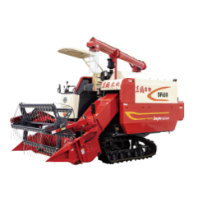
2 | 收割机检修工具车组套 | 1 | 套 | 玛斯兰德、ML-HD85 | 玛斯兰德ML-HD85  第一层：1、公制两用加长扳手：8、9、10、11、12、13、14、15、16、17、18、19、21、22、24、27、32；  2、油管扳手：8x10mm、10x12mm；  3、6"尖嘴钳、6"斜嘴钳、8"钢丝钳  第二层：1、磁性捡拾器；2、两爪滤清器；3、木柄刮刀；4、23片塞尺；  - 鲤鱼钳8"；6、7"卡簧钳4件套  第三层：1、6.3mm套筒4mm、5mm、6mm、7mm、8mm、9mm、10mm、11mm、12mm、13mm、14mm；  2、6.3mm加长套筒8mm、9mm、10mm、11mm、12mm；  3、6.3mm棘轮扳手、2"接杆、旋柄、万向接头、大小接头、变换头；  4、6.3mm一字旋具头4mm、5mm、6.6mm;6.3mm十字旋具头PH1、PH3；米字旋具头PZ1、PZ2；六角旋具头H3、H4、H5、H6；中孔花型旋具头T10、T15、T20、T25、T27、T30、T40；  5、10mm套筒9mm、10mm、11mm、12mm、13mm、14mm、15mm、16mm、17mm、18mm、19mm；  6、10mm加长套筒13mm、14mm、15mm、16mm、17mm、18mm、19mm；  7、10mm花型套筒E8、E10、E11、E12、E14、E16、E18、E20；  8、10mm六角火花塞套筒16mm、21mm;  9、10mm一字旋具套筒5.5mm、6.5mm;十字旋具套筒PH1、PH2、六角旋具套筒H3、H4、H5、H6；花型旋具套筒T20、T30、T40、T45、T50、T55、T60；  10、10mm棘轮扳手、3"和6"接杆、万向接头、大小接头；  11、12.5mm套筒20mm、21mm、22mm、24mm、27mm、30mm、32mm;  12、12.5mm棘轮扳手、5"和10"接杆、万向接头、大小接头；  - T52气缸盖螺丝专用套筒、12.5mm6角火花塞套筒16mm、21mm.  第四层：1、一字螺丝批5X100mm、5X150mm、6X200mm、6X300mm；  2、十字螺丝批PH1 X100mm、  PH1 X150mm、PH2X200mm、PH2X300mm；  3、通体螺丝批PH2X100mm、6X100mm、6X150mm；  4、测电笔、9件套加长球头内六角、5m卷尺、手铐式滤清扳手。  第五层：10"活络扳手、18"活络扳手、32OZ木柄圆头锤、40mm重型防震橡胶锤、8"剥线钳、8"管子钳、手电筒  第六、七层及挂板：300mm直角尺、600mm直角尺、500mm不锈钢直尺、黄油枪、机油枪、1/2定扭力扳手30-210Nm、1/2定扭力扳手80-400Nm、铅锤、充气表、数字万用表、指针万用表、扁平撬棍、  配置带挂板7层工具车 | 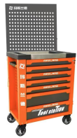  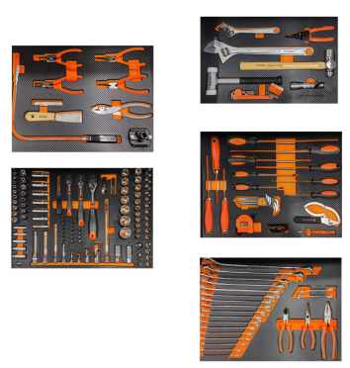
3 | 农机故障诊断仪 | 1 | 台 | 玛斯兰德、X61 | 玛斯兰德X61  - VCI主机尺寸（长*宽*高）：178.0*118.0*39.8mm；  - 主机机身采用航空铝合金材质，激光镭雕工艺；  - 主机颜色：灰色+黑色；  - 处理器：MCU:ARM@72MHZ  - 连接方式：无线蓝牙连接和有线高速USB-TYPE C 双模连接；  - 指示灯：电源灯：红色；USB/蓝牙指示灯：蓝色； BT 指示灯：蓝色；诊断指示灯：绿色/蓝色；  - 诊断接口：DB15  - USB interface：USB Type-C  - 通信： USB2.ofs；Bluetooth：2.1+EDR,BT3.0,BT4.2(BLE)  - 诊断协议硬件接口：Kline（12v/24v），J1708，RS232,HSCAN  - 诊断跳转接口:  9.1 HSCAN:H@OBD.1/2/3/6/8/12,L@8/9/10/11/12/13/14/15  9.2 J1708:H@OBD.1/2/3/6/8/12,L@8/9/10/11/12/13/14/15  9.3 RS232:Tx@OBD.1/2/3/6/8/12,L Rx@8/9/10/11/12/13/14/15  9.4 Kline:@OBD.1/2/3/6/7/8/9/10/11/12/13/14/15  - 输入电压：DC:7V to 32V  - 功耗：2.5w  - 配备荣耀14寸笔记本电脑，i3，8+256G；诊断初始界面有：农机专用诊断系统、高级功能、远程协助、软件更新四个模块。  产品功能  - 具有专门定制研发的各类农机诊断菜单。  - 检测功能全面覆盖国四、国五、国六商用车、智能电动农机、工程机械的诊断、标定、刷写、后处理。  - 具有一键飞速智能识别功能，安装数据优化大师，可优化车辆动力，精准诊断，车型覆盖率高。  - 软件更新，一键升级。  - 具有远程协助服务功能。 | 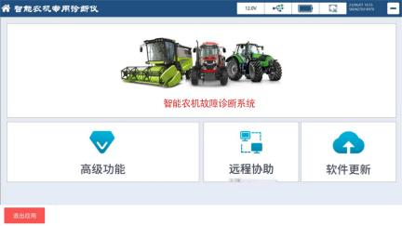
4 | 液压系统检测设备 | 1 | 台 | 玛斯兰德ML-HY61 | 玛斯兰德ML-HY61  用于农机液压传动系统压力测试，转向压力、液压油缸压力测试、比对及做液压压力分析，判定液压系统故障使用。套装包含：0-25MPa和0-40MPa压力表，爆破压力1600bar高压测试软管，农机H型测试三通适配器、，8号和9号农机压力三通测试适配器，直通适配器，单孔六角空心油压测试适配器 | 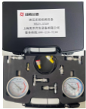

三、预算
本次采购预算22000元整，报价超过预算价视为无效报价。
四、报名
联系发布人，进行资格审查，资格审查通过后，即可。报名截止时间为：2025年8月14日下午17点前
资质内容包括：1.公司营业执照照片。2.加盖公章的法人身份证照片。3.如果是委托人，还必须有授权委托书和加盖投标人公章的授权代表本人身份证照片。4.参加本项采购活动前 3 年内在经营活动中没有重大违法记录的书面声明照片。
五、报价方式
报名通过后，进行网上报价。（江苏省淮阴中等专业学校招标采购网）
六、联系人
姓名：李亮 电话（微信）：18021780002

江苏省淮阴中等专业学校
2025年 8 月 11 日
货物/服务采购报价表
采购单位：江苏省淮阴中等专业学校 项目名称： 2024-2025学年第二学期农机赛项租赁
品名 | 品牌 | 型号 | 主要技术参数 | 数量 | 单价 | 合计
履带式谷物联合收割机 | 东风4LZ-6.0 | 东风4LZ-6.0 |  | 1
收割机检修工具车组套 | 玛斯兰德、ML-HD85 | 玛斯兰德、ML-HD85 |  | 1
农机故障诊断仪 | 玛斯兰德、X61 | 玛斯兰德、X61 |  | 1
液压系统检测设备 | 玛斯兰德ML-HY61 | 玛斯兰德ML-HY61 |  | 1
总价
备注：报价含运费、税金。
报价截止时间： 2025 年 8 月14 日17：00
供应商（签章） 联系电话：

代理人： 报价时间： 年 月 日

